竞技场
黑色：正文文本
红色：着重文字
蓝色：配置表
绿色：图片说明
主线分支 | 版本号 | 撰写者 | 编辑日期 | 审核人
4.2.1 | 1.0.0 | 何博文 | 2023.05.29 | 何博文

目录
1. 设计目的 2
2. 文档概述 2
3. 功能流程 2
4. 详细设计 2
4.1规则 2
4.2 基本功能 3
4.2.1功能流程 3
4.3 竞技场奖励 6
4.3.1活跃奖励 6
4.3.2赛季奖励 6
——排行榜界面 7
——每日奖励 7
——赛季奖励 8
5. 配置表 8
6. 拓展补充 8

设计目的
刺激用户虚荣心，增加用户间横向对比目标感，提供一个PVP环境验证自身战力。

文档概述
竞技场功能的基本构成，玩法规则。

功能流程
无。

详细设计

4.1规则
基本规则：
①在竞技场中，可以挑战本服中的其他玩家，提升竞技分数；
②每天有3次免费挑战机会，可消耗钻石购买额外次数；
③每7天为一个赛季，每个赛季第7天21:00结算排名奖励，23:59结算后的竞技场积分为当前的70%，最低1000；
④每个赛季的比赛场次达到5后，将开启战斗跳过功能。

玩法规则：
①根据自身竞技积分匹配对手，优先匹配和自己竞技积分接近的其他玩家；
②挑战其他玩家胜利，自己竞技积分增加，对方积分减少，进攻失败不会减少积分；
③战胜的对手积分比自己高越多，胜利获得的积分就越高，相反则越低；
④竞技场布阵的防守阵容，将作为他人的进攻的战斗对象；
⑤每次进攻若超过20回合没战胜对手，则本次进攻失败。

奖励规则：
①每次挑战对手后都可获得一份随机奖励，可获得进阶石、英雄经验、竞技声望等，竞技声望可用于在竞技商店中兑换道具；
②每个赛季挑战达到指定次数即可领取对应的宝箱奖励，宝箱奖励赛季结算后重置；
③每个赛季结束，根据积分排名发放排名奖励，前三名拥有专属头像框，可前往个人空间处进行设置；
④在冠军赛开启前，排名前128名的玩家可获得冠军赛参赛资格，赢取更高荣耀与奖励。

4.2 基本功能
从主界面“”点击进入PVP模块，点击其中竞技场。竞技场全屏界面：
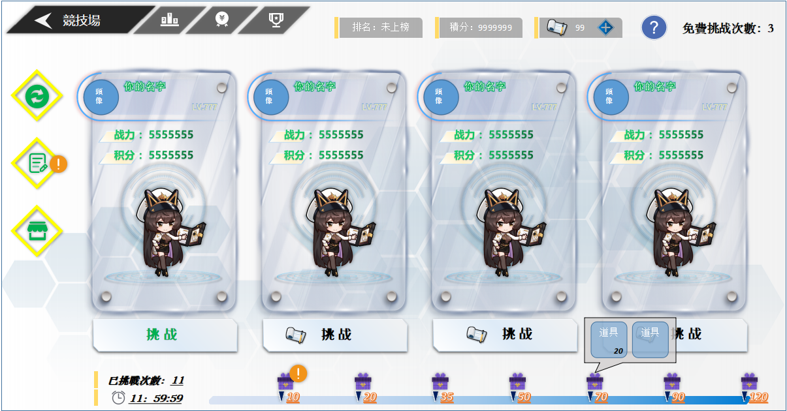
——竞技场界面

4.2.1功能流程
✹基本信息
界面最上方显示免费挑战次数（每日刷新），挑战券数量（免费次数消耗后默认消耗挑战券；挑战券不足可进行快捷购买“”，弹出对应的道具补充次级界面，如下），自身的排名和当前竞技积分。
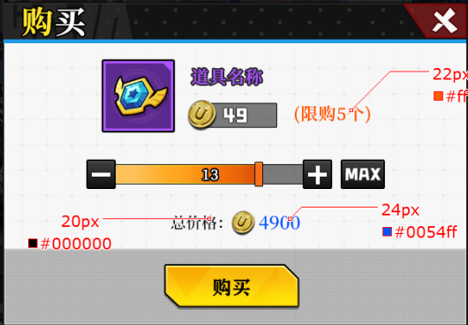
——快捷购买
✹挑战流程
每次在进入这个页面时，默认刷新对阵的用户，此时如不想选择，可点击刷新“”；
点击挑战后进入战斗，在战斗中点击“跳过战斗”时，提示“当赛季完成5场竞技场战斗后可跳过”。根据战斗结果，判发结算界面。点击“”显示战斗中的输出比例，可在原战斗结算面板进行二次优化。
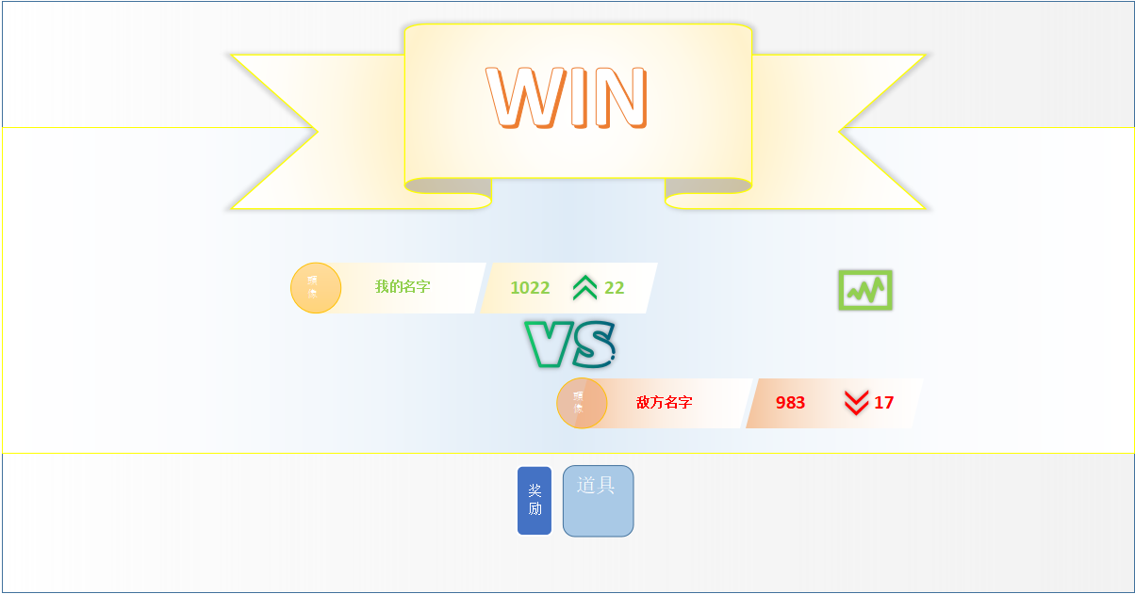
——挑战胜利

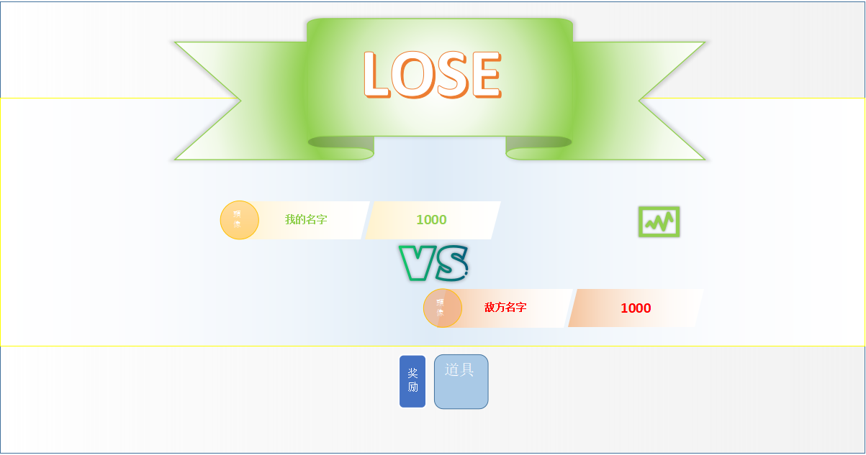
——挑战失败

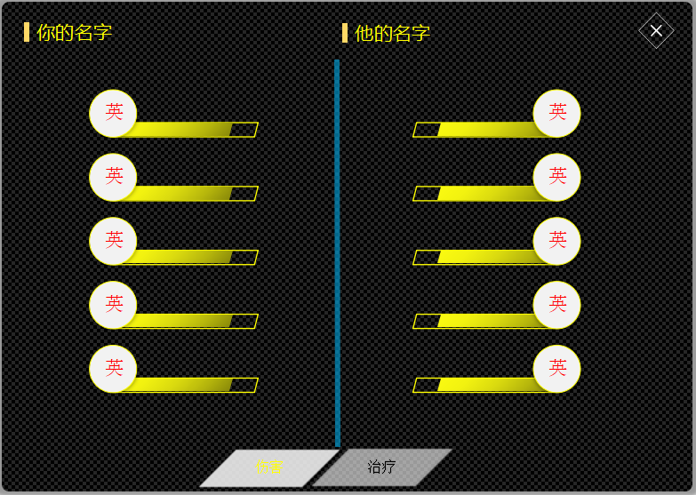
——输出表

在结算完毕后，可匹配的的用户选手重新刷新。
点击“”查看挑战记录，显示弹窗如下，显示基本信息，挑战对手、结果详情、排名升降、挑战时间，以及对应录像点击按键。点击查看录像，播放完毕返回到该界面。
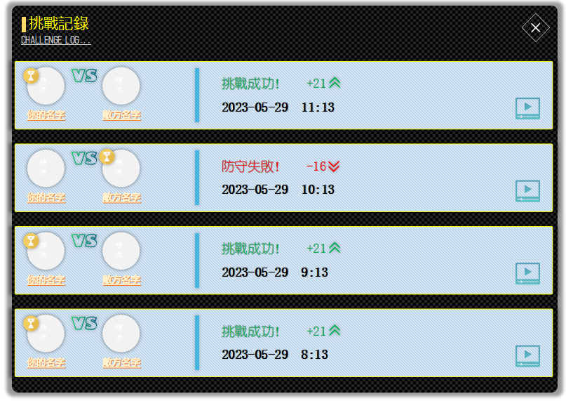
——挑战记录
点击“”跳转到竞技场商店页签。
此时如果点击退出，显示全服前三排行界面（固定的展示流程，不能省），点击“”可快捷设置自身冒险形象，点击“进入挑战”重新进入竞技场界面。
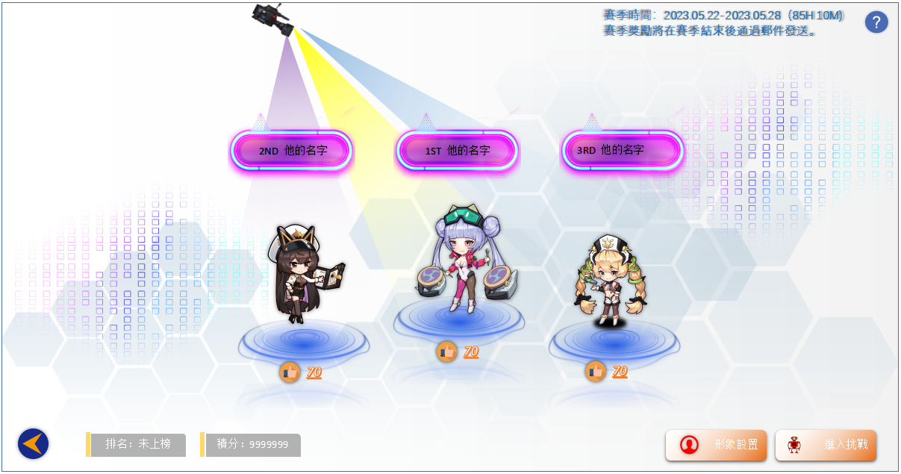
——全服前三展示界面

4.3 竞技场奖励

4.3.1活跃奖励
该场景界面下方显示竞技场活跃奖励，按照玩家参与竞技场战斗次数进行奖励发放，达成条件后活跃宝箱高亮，变为可领取状态。领取后置灰，基本的3种宝箱状态。该宝箱按赛季时间重置。

4.3.2赛季奖励
竞技场界面上方“”对应功能页签分别是“排行榜”、“每日奖励”和“赛季奖励”展示界面。
✹排行榜
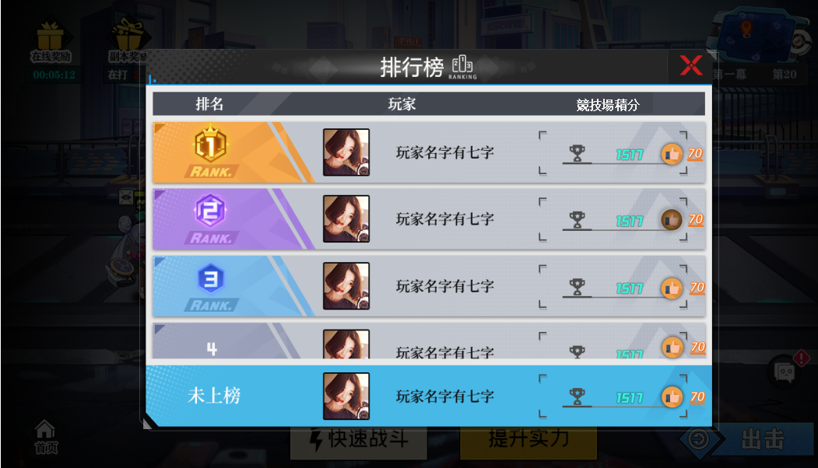

——排行榜界面
该界面只有“点赞”功能，点赞后弹出获得金币的提示，并改变当前赞后状态。
✹每日奖励
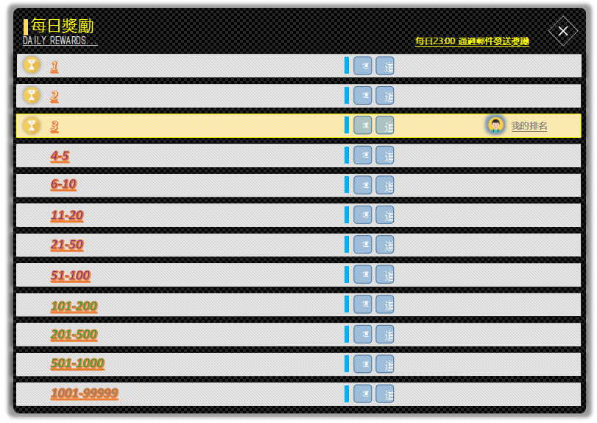

——每日奖励
此处需要展示“我的排名”。

✹赛季奖励
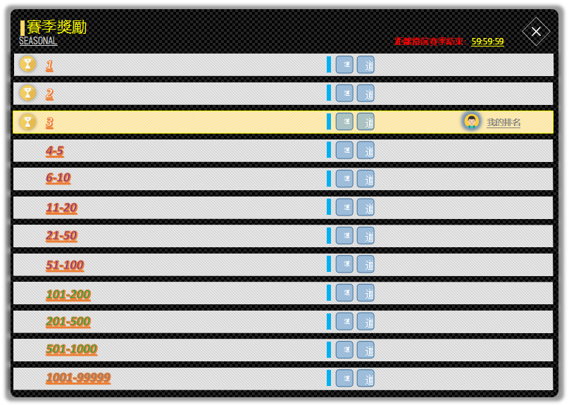

——赛季奖励
同理此处展示“我的排名”。

配置表
Arena_data

拓展补充
暂无。

